**9 Parels van Hoop**

***Anders durven zijn***

Hoe kan jij mensen om je heen steunen wanneer ze hun eigen pad willen bewandelen ?

**Afbeelding met patroon, Graphics, pixel, ontwerp

Door AI gegenereerde inhoud is mogelijk onjuist.† Verkeerde Lieveheer   
Bergeiksendijk,   
Grote Heide**

***Een rustpunt voor elke dag***

Wat brengt jou vreugde en rust?

**Afbeelding met patroon, Graphics, pixel, ontwerp

Door AI gegenereerde inhoud is mogelijk onjuist.**🌳 **Park van Lille  
Lille Dorp,  
St.-Huibrechts-Lille**

***Het mooie zien in elk seizoen van het leven***

Welke aspect in jouw leven kan nog groeien ? Hoe wil je dit aanpakken?

**Afbeelding met patroon, Graphics, ontwerp, pixel

Door AI gegenereerde inhoud is mogelijk onjuist.**🌻 **Volkstuin D’n Goeien Oard Nachtegaalstraat tussen 31-33,   
Boseind**

***De stroom van het leven***

Wat zijn de dromen die jou bewegen? Hoe hebben deze dromen je leven verrijkt?

**Afbeelding met patroon, Graphics, plein, pixel

Door AI gegenereerde inhoud is mogelijk onjuist.**💦 **Bemvoortsemolen   
Bemvaartstraat 117,  
Overpelt**

***Het verleden als bron voor de toekomst***

Welke ervaringen hebben je gevormd en bieden je handvatten voor de toekomst?

**Afbeelding met patroon, plein, Graphics, pixel

Door AI gegenereerde inhoud is mogelijk onjuist.⛪Kapel St.-Willibrordus  
Winterdijk 32,   
Herent**

**9 Parels van Hoop**

***Samen dragen we elkaar***

Wanneer ervaar je echt een gevoel van samen zijn en hoe voel je je dan?

**Afbeelding met patroon, Graphics, plein, pixel

Door AI gegenereerde inhoud is mogelijk onjuist.👨‍🦽** **Noorderhart Revalidatie &**

**MS-kliniek  
Boemerangstraat 2,   
Lindelhoeven**

***De kracht van woorden***

Hoe voel je je als je een compliment geeft ?

**Afbeelding met patroon, Graphics, plein, pixel

Door AI gegenereerde inhoud is mogelijk onjuist.🍀 Okan De Taalboom  
Veenbeslaan 51,   
Holheide**

***Hou het vuur brandend in je leven***

Hoe heb je het vuur weer brandend gekregen, nadat het was uitgedoofd?

**Afbeelding met patroon, Graphics, plein, pixel

Door AI gegenereerde inhoud is mogelijk onjuist.🔥 Kapel van de Brandweer  
Haltstraat,   
Overpelt Fabriek**

***Luisteren naar de leidraad van het leven***

Welke herinneringen komen boven wanneer je luistert naar je favoriete lied?

**Afbeelding met patroon, Graphics, plein, pixel

Door AI gegenereerde inhoud is mogelijk onjuist.♫ Klankenbos,   
Toekomstlaan 5,   
Neerpelt**

Als je de QR codes niet kan openen met je gsm, kan je alle linken en teksten terugvinden op https://www.kerknet.be/organisatie/pastorale-eenheid-sint-franciscus-pelt.   
Druk tweezijdig af voor boekformaat.

Afbeelding met Lettertype, Graphics, grafische vormgeving, tekst

Door AI gegenereerde inhoud is mogelijk onjuist.We horen graag je ervaringen op [**sintfranciscuspelt@gmail.com**](mailto:sintfranciscuspelt@gmail.com)

Afbeelding met tekst, Lettertype, Graphics, logo

Door AI gegenereerde inhoud is mogelijk onjuist.



Afbeelding met buitenshuis, boom, gras, weg

Door AI gegenereerde inhoud is mogelijk onjuist.

We nodigen je uit op ontdekkingstocht langs negen unieke parels in de parochies van Pelt. Op elke plek kan je luisteren naar verdiepende verhalen rond **Pelgrims van Hoop.**

Je kunt de volledige route in één keer afleggen (ongeveer 35 km), of naar wens in kleinere etappes fietsen.

Als je ook het quizblad meeneemt en indient, maak je kans op een mooie prijs.

*De Pastorale Eenheid St.-Franciscus biedt deze tocht aan ter gelegenheid van het jubileumjaar 2025*

**9 Parels van Hoop**

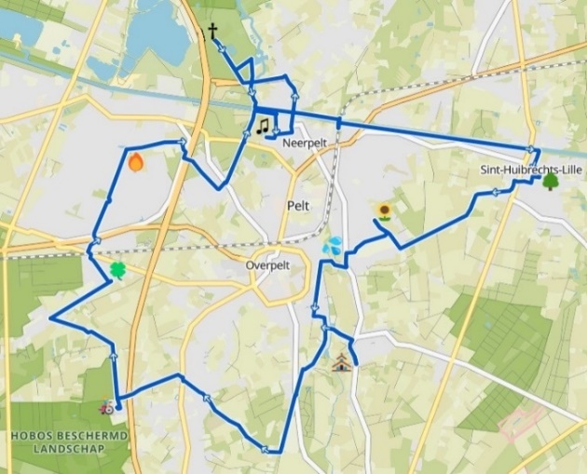

Onderstaand vind je de route van het vertrekpunt **(†….** ♫) naar het volgende punt op de route. Je kan starten op elk punt.

**† Verkeerde Lieveheer, Bergeiksendijk**

Rijd even terug en volg 222 – 221 – 220 – 241 – 202. Blijf langs het kanaal fietsen en onder de brug door de 1ᵉ rechts: De Vaart, 1ᵉ links: Lille Dorp. Links over de parking naar de kerk.

Het **park** bevindt zich naast de kerk.

🌳 **Park van Lille, Lille Dorp**

Neem het fietspad tussen de kerk en de begraafplaats.

Na de begraafplaats rechts: Sint-Hubertusstraat, Rechts: Lindestraat

Links: Schoolstraat, 1ᵉ rechts: Smeelstraat

Steek de Peerderbaan over en neem rechts het smalle fietspad.

Links: Zandstraat – De Roosen

Aan het einde van het fietspad, 2ᵉ rechts: Nachtegaalstraat.

De **volkstuin** bevindt zich rechts.

**9 Parels van Hoop**

🌻 **Volkstuin, Nachtegaalstraat 31**

Neem links op de Nachtegaalstraat

1ᵉ rechts: Sparrenlaan, Bij de parking rechts en volg rechtdoor het fietspad.

Links: De Bemmert, links: Boseind

1ᵉ Rechts: Bemvaartstraat.

De **Bemvoortse molen** bevindt zich rechts.

**💦 Bemvoortse molen, Bemvaartstraat 117**

Vanaf de parking ga je rechts op de Bemvaartstraat

1ᵉ weg links Heesakkerstraat

1ᵉ links: Herenterdijk – Dijkstraat,

De **kapel** bevindt zich rechts.

⛪ **Kapel St.-Willibrordus, Winterdijk 32**

Sta met je rug naar de kapel en ga links over de Winterdijk

1ᵉ Links: Dijkstraat-Herenterdijk

Links: Heesakkerstraat en blijf de weg volgen.

Bij de splitsing met de Urnenveldstraat kun je de Heesakkerstraat blijven volgen **of** neem het fietspad links en volg 245, volg richting 247 en neem de 1ᵉ weg rechts: Kapelstraat

Rechts: Lindelsebaan

Na de Delhaize kun je via de parking linksaf  de Gortenstraat oprijden.

Volg deze tot over de Noord-Zuidverbinding,

2ᵉ links: Boemerangstraat 2

De **kliniek** bevindt zich rechtdoor.

👨‍🦽 **Noorderhart revalidatie en MS-kliniek, Boemerangstraat 2**

Sta met je rug naar de MS-kliniek en ga links via de Boemerangstraat. Op de splitsing steek je de weg over.

Volg 253 – richting 229 neem je de 1ᵉ rechts Holvenstraat

4ᵉ links: Veenbeslaan.

De **Okan Leefschool** bevindt zich rechts.

**9 Parels van Hoop**

🍀 **Okan De Taalboom, Veenbeslaan 51**

Volg de Veenbeslaan en op de rotonde 1ᵉ rechts: Zonnedauwlaan

Steek de Astridlaan over, rechts: Haltstraat

1ᵉ links: Leo Baekelandlaan, onder de brug door en steek de Europalaan over.

Bij de rotonde 2de afslag: Haltstraat. Einde van de weg rechts: Leukenstraat.

De **kapel** bevindt zich rechts bij de splitsing.

🔥 **Kapel van de Brandweer, Haltstraat**

Neem de Leukenstraat, rechts Europalaan

1ᵉ links onder de Noord-Zuidverbinding door.

Volg het fietspad rechtdoor en neem daarna rechts de Zavelstraat.

4ᵉ links: Over Het Waterstraat

Volg fietsroutenetwerk richting 241

Even langs het kanaal, 1ᵉ rechts: Toekomstlaan.

Het **klankenbos** bevindt zich rechts.

♫ **Klankenbos, Toekomstlaan 5**

Vanaf het Klankenbos sla je linksaf: Toekomstlaan, 1ᵉ rechts: Dommelhoflaan

Links: Broesveldstraat, Broeseinderdijk, brug over het kanaal en volg Broesveldstraat

Achter de N71 volg je het fietspad langs de N71

2ᵉ rechts: Bergeiksendijk, volg 225 tot aan je bestemming

De **Lieveheer** bevindt zich rechtdoor.

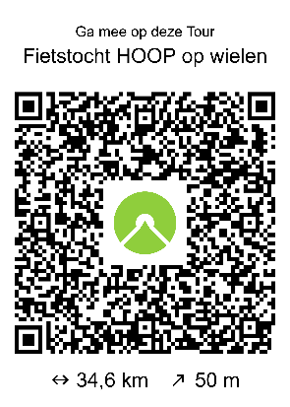

Je kan ook de route downloaden via de Komoot link: